Livrable 1

Projet : WEB



**Corentin PERRES, Gabriel BAGLIVO-CRISTADO, Rayane OULDALI, Benoit MICOULAS et Thaïs VAINES**

**Sommaire**

Préambule 3

Rappel du contexte 3

Rappel des attentes du client 3

Objectifs du livrable 1 6

Charte graphique 7

Les logos 7

Les couleurs 7

Les polices 8

Espaces et navigation 9

Accueil et pages légales 9

Espace de connexion-inscription 9

Espace Etudiants 9

Espace Entreprises 10

Maquette 11

Accueil et pages légales 11

Espace de connexion-inscription 12

Espace Etudiants 13

Espace profil 13

Espace modification du profil 13

Espace de recherche 14

Partie des offres 14

Partie postuler 15

Espace Entreprises 16

Espace profil entreprise 16

Mot de passe 17

Interconnexion dans la maquette 19

Conclusion : 21

# Préambule

## Rappel du contexte

Les étudiants effectuent leurs recherches de stage en entreprise en activant leurs réseaux personnels et professionnels (LinkedIn, anciennes promotions, etc.) et en postulant à des offres.

Afin de rendre cette dernière étape de recherche de stage plus facile et pratique, il serait nécessaire de disposer d'un site web qui regroupe différentes offres de stage, et qui permettra de stocker les données des entreprises ayant déjà pris un stagiaire, ou qui en recherchent un.

## Rappel des attentes du client

**Gestion d'accès**

Dans cette catégorie la fonctionnalité attendue est :

* **SFx 1 – Authentifier**
  + Description : Cette fonctionnalité doit permettre à l'utilisateur de s'authentifier. En cas de réussite de la procédure, l'utilisateur disposera des permissions auxquelles correspondantes à son rôle (voir matrice)
  + Data : [email – mot de passe]

**Gestion des entreprises**

Dans cette catégorie les fonctionnalités attendues sont :

* **SFx 2 – Rechercher et afficher une entreprise**
  + Description : Cette fonctionnalité doit permettre à l'utilisateur de rechercher la fiche d'une entreprise sur la base de plusieurs critères. Il sera possible de consulter les offres liées à l'entreprise et de visualiser les différentes appréciations (entreprises / stages).
  + Data : [nom - description - email et téléphone de contact – nombre de stagiaires ayant postulé à une offre de cette entreprise – moyenne des évaluations].
* **SFx 3 – Créer une entreprise**
  + Description : Cette fonctionnalité doit permettre à l'utilisateur de créer la fiche d'une entreprise.
  + Data : [nom - description - email et téléphone de contact ].
* **SFx 4 – Modifier une entreprise**
  + Description : Cette fonctionnalité doit permettre à l'utilisateur de modifier la fiche d'une entreprise.
  + Data : [nom - description - email et téléphone de contact ].
* **SFx 5 – Évaluer une entreprise**
  + Description : Cette fonctionnalité doit permettre à l'utilisateur (voir matrice) d'évaluer une entreprise qui propose des stages.
  + Data : [évaluation].
* **SFx 6 – Supprimer une entreprise**
  + Description : Cette fonctionnalité doit permettre à l'utilisateur de sortir une entreprise du système afin qu'elle ne soit plus proposée aux étudiants.

**Gestion des offres de stage**

Attention, vous devez réfléchir à la meilleure manière de gérer les compétences, il n'est pas nécessaire de pouvoir modifier la liste des compétences. Dans cette catégorie les fonctionnalités attendues sont :

* **SFx 8 – Rechercher et afficher une offre**
  + Description : Cette fonctionnalité doit permettre à l'utilisateur de rechercher une offre sur la base de plusieurs critères.
  + Data : [entreprise - titre - description - compétences – base de rémunération – dates de l'offre - nombre d'étudiants ayant déjà postulé à cette offre].
* **SFx 9 – Créer une offre**
  + Description : Cette fonctionnalité doit permettre à l'utilisateur de créer une offre et de la paramétrer.
  + Data : [compétences – - titre - description - entreprise – base de rémunération – dates de l'offre].
* **SFx 10 – Modifier une offre**
  + Description : Cette fonctionnalité doit permettre à l'utilisateur de modifier une offre ainsi que ses paramètres.
  + Data : [compétences – - titre - description - entreprise – base de rémunération – dates de l'offre].
* **SFx 11 – Supprimer une offre**
  + Description : Cette fonctionnalité doit permettre à l'utilisateur de retirer du système une offre.
* **SFx 12 – Consulter les statistiques des offres**
  + Description : Dashboard donnant une vue globale des stages entrés en base
  + Data : [Répartition par compétence, par durée de stage, le top des offres mises en wish list]

**Gestion des pilotes de promotions**

Dans cette catégorie les fonctionnalités attendues sont :

* **SFx 13 – Rechercher et afficher un compte Pilote**
  + Description : Cette fonctionnalité doit permettre à l'utilisateur de rechercher un compte Pilote.
  + Data : [nom – prénom].
* **SFx 14 – Créer un compte Pilote**
  + Description : Cette fonctionnalité doit permettre à l'utilisateur de créer un compte Pilote.
  + Data : [nom – prénom].
* **SFx 15 – Modifier un compte Pilote**
  + Description : Cette fonctionnalité doit permettre à l'utilisateur de créer un compte Pilote.
  + Data : [nom – prénom].
* **SFx 16 – Supprimer un compte Pilote**
  + Description : Cette fonctionnalité doit permettre à l'utilisateur de supprimer un compte Pilote.

**Gestion des étudiants**

Dans cette catégorie les fonctionnalités attendues sont :

* **SFx 17 – Rechercher et afficher un compte Etudiant**
  + Description : Cette fonctionnalité doit permettre à l'utilisateur de rechercher un compte Etudiant à partir de plusieurs critères et d'afficher ses informations, ainsi que l'état de la recherche de stage
  + Data : [nom – prénom - email].
* **SFx 18 – Créer un compte Etudiant**
  + Description : Cette fonctionnalité doit permettre à l'utilisateur de créer un compte Etudiant.
  + Data : [nom – prénom – email].
* **SFx 19 – Modifier un compte Etudiant**
  + Description : Cette fonctionnalité doit permettre à l'utilisateur de modifier un compte Etudiant.
  + Data : [nom – prénom – email].
* **SFx 20 – Supprimer un compte Etudiant**
  + Description : Cette fonctionnalité doit permettre à l'utilisateur de supprimer un compte Etudiant.
* **SFx 21 – Consulter les statistiques d'un compte Etudiant**
  + Description : Cette fonctionnalité doit permettre à l'utilisateur de suivre la recherche de stage d'un compte Etudiant.
  + Data : [nom – prénom – email].

**Gestion des candidatures**

Dans cette catégorie les fonctionnalités attendues sont :

* **SFx 22 – Ajouter une offre à la wish-list**
  + Description : Cette fonctionnalité doit permettre à l'utilisateur d'ajouter l'offre à sa liste d'intérêts pour lui permettre de garder une trace des offres qu'il souhaite conserver.
* **SFx 23 – Retirer une offre à la wish-list**
  + Description : Cette fonctionnalité doit permettre à l'utilisateur de retirer une offre présente dans sa liste d'intérêts.
* **SFx 24 – Afficher les offres ajoutées à la wish-list**
  + Description : Cette fonctionnalité doit permettre à l'utilisateur de retirer une offre présente dans sa liste d'intérêts
* **SFx 25 – Postuler à une offre**
  + Description : Cette fonctionnalité doit permettre à l'utilisateur de saisir une lettre de motivation (champ texte) et de téléverser un CV.
  + Data : [date de candidature - cv – lettre de motivation]
* **SFx26 - Afficher les offres en cours de candidature**
  + Description : Cette fonctionnalité permettre de voir les offres auxquelles l'étudiant a postulé

## Objectifs du livrable 1

Notre objectif est de mettre en place la partie front-end de notre site internet. Pour cela nous allons concevoir une maquette puis la mettre en application en utilisant les langages HTML,CSS JavaScript ainsi que des média Queries. Le but de ce premier travail est de proposer une expérience utilisateur fluide dans un environnement ergonomique, esthétique et responsive répondant au besoin du client.

# Charte graphique

## Les logos

Afin de créer une charte graphique complète pour notre site la première étape que nous avons réalisée est la mise en place de notre logo. Celui-ci se décline en plusieurs formats en fonction des besoins. Il se veut sobre avec des couleurs classiques : noir et blanc.

Logo moyen.

Grand logo.

Petit logo.

Ce design simple et professionnel met en avant la volonté de notre site de s’adresser à tous.

La police sans sérif qui est utilisée montre aussi que le site est tout public et a pour but d’améliorer la lisibilité de notre logo.

La couleur, classique est également un choix déterminant de notre charte graphique. En effet le logo est mis en valeur par le contraste du blanc et du noir et nous permettra par la suite de choisir la couleur de notre choix pour le site internet sans contrainte.

## Les couleurs

Le choix de la colorimétrie de notre site a été décisif dans notre charte graphique.

Nous avons sélectionné des couleurs claires et froides qui apportent un aspect plus sérieux et rigoureux à notre site. Un bleu électrique a été sélectionné pour mettre en valeur les éléments comme les titres ou les menus et un motif de fond avec un effet 3D a été choisi pour mettre plus de rythme dans la navigation et donner de la couleur aux pages les plus sombres et longues.

La couleur des détails était aussi importante.

Le jaune et le gris se sont imposés. L’un pour sa sobriété et l’autre pour son opposition avec le jaune et le noir ce qui le rendra bien plus visible sur les fonds foncés.

## Les polices

Afin de pouvoir utiliser notre site sur tous les navigateurs, nous avons fait le choix de la police Arial. Elle se distingue par son classicisme et sa lisibilité. Elle est également présente par défaut sur les moteurs de recherche ce qui la rend idéale pour notre site.

Nous l’utiliserons dans ces déclinaisons comme le gras ou l’italique.

Lorem ipsum dolor sit amet, consectetur adipiscing elit.

Suspendisse lectus tortor, dignissim sit amet, adipiscing nec, ultricies sed, dolor.

**Cras elementum ultrices diam.**

*Maecenas ligula massa, varius a, semper congue, euismod non, mi.*

# Espaces et navigation

## Accueil et pages légales

La première chose qu’un utilisateur doit voir lorsqu’il arrive est un Accueil. Chaleureux, il doit donner envie à l’utilisateur de rester sur notre site et d’y évoluer.

Nous avons donc imaginé mettre en page d’accueil, et ce, visible même sans avoir de compte, un petit nombre d’annonces de stage ou d’alternance dans le but de montrer que le site fonctionne bien et propose un grand nombre de propositions.

Seront accessibles depuis le mode hors connexion, les pages utiles comme la page de contact, mais également les mentions légales, conditions générales, cookies ainsi qu’une FAQ pour répondre aux questions fréquentes des utilisateurs comme « Comment postuler ? » et bien d’autres.

## Espace de connexion-inscription

Pour réaliser plus de recherches, l’utilisateur devra inévitablement se connecter à un cours ou en créer un. Pour cela un espace de connexion et d’inscription sera disponible et accessible depuis plusieurs endroits de la page d’accueil. Si l’utilisateur tente de cliquer sur les annonces, un lien le redirigera automatiquement vers la page de connexion.

Une vérification automatique du remplissage des formulaires garantira la saisie d’informations cohérentes.

Pour répondre au cahier des charges, 3 types de compte seront disponibles, Etudiant, Entreprise et Pilote, pour chaque compte le formulaire à remplir regroupera des informations différentes comme le SIREN pour les entreprises ou la majorité d’un étudiant. Le tout afin de garantir une expérience authentique et fiable que ce soit pour le recruteur ou pour les postulants.

## Espace Etudiants

Au sein de l’espace étudiant il sera possible de rechercher des offres, par thème, durée ou mot-clé. Une fois la recherche réalisée les annonces correspondantes seront proposées sur l’écran. Si l’étudiant qui clique sur « postuler » à l’une d’entre elles, il sera dirigé vers une page donnant plus d’informations et proposant de remplir un formulaire pour postuler à l’annonce.

L’interface étudiant propose aussi une modification du profil ; le nom prénom, photo, CV ou email peuvent être modifiés à tout moment.

## Espace Entreprises

L’interface entreprise sera également remplie. Un onglet proposera de voir les offres postées par l’entreprise, chacune pourra être modifiée, supprimée, les candidatures pourront être analysées ainsi que les statistiques de visibilité.

Les offres pourront être créées. Le recruteur pourra ajouter lors de la création, un titre, une description, une photo ou toutes informations complémentaires qu’il juge utiles au candidat.

Le recruteur pourra aussi modifier ses informations personnelles une fois le compte créé. Les données modifiées sont également soumises à une vérification automatique avant la validation.

# Maquette

## Accueil et pages légales

Lors de la première découverte du site, on arrive dans l’accueil en mode non connecté. On y retrouve les boutons de connexion et d’inscription, les annonces les plus récentes et populaires.

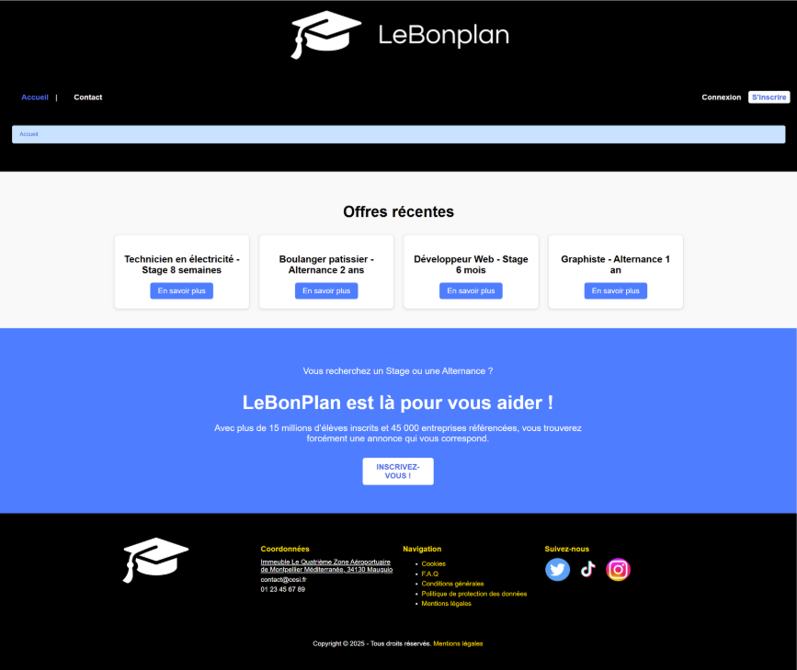

Le footer comprend toutes les pages légales et utilitaires de notre site ainsi que les coordonnées et les réseaux sociaux. Ces pages utilitaires ont la même base de style, seul le texte présent est modifié.

La page contact par exemple permet d’envoyer automatiquement un mail sur l’adresse qui est configurée.

Les autres pages de FAQ ou de Mentions légales par exemple sont des pages génériques regroupant les règles que nous suivons sur notre site

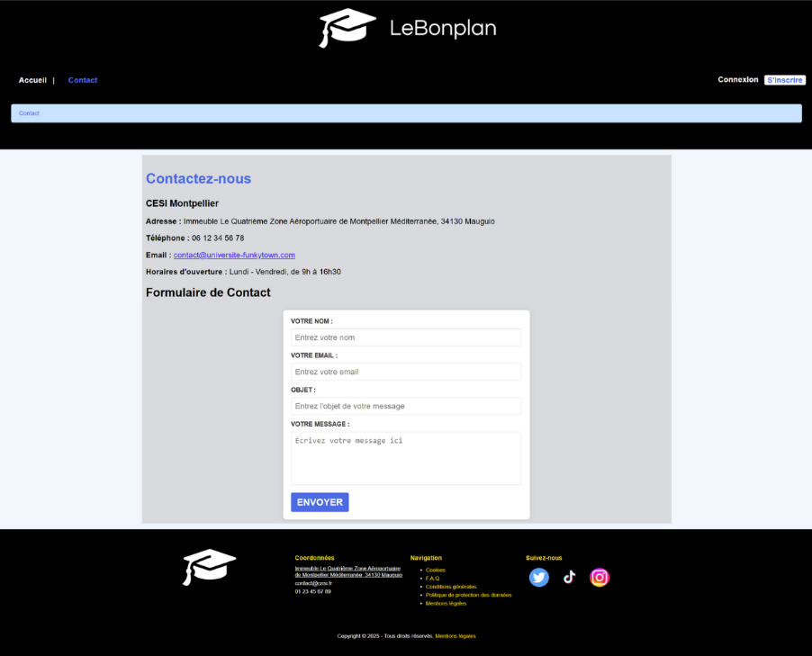

## Espace de connexion-inscription

L’espace de connexion et celui d’inscription se présentent de la même manière au premier clic : un choix propose 3 types de compte, étudiant, entreprise et pilote.

Une fois le compte sélectionné, le mode de connexion propose la saisie d’un mot de passe.

Le mode d’inscription quant à lui, propose 3 formulaires à remplir correctement avant de pouvoir se connecter. S’ils sont mal remplis, le formulaire ne peut pas être validé.

Etudiant Entreprise Pilote

## Espace Etudiants

### Espace profil

L’espace du profil étudiant se compose en deux parties. Une première partie où nous avons le nom et prénom en gras de l’étudiant ainsi que sa formation et son école. L’étudiant a aussi la possibilité de modifier son profil, via le bouton modifier mon profil.

La seconde partie est axée sur l’école dans laquelle se trouve notre étudiant.

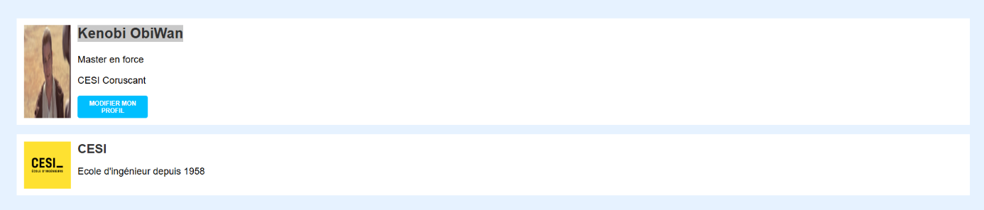

### Espace modification du profil

L’espace de modifier profil contient quant à elle plusieurs box. Nous avons envisagé la possibilité que l’étudiant souhaite modifier sa photo de profil. Nous imposant certains formats et une taille de 2Mo afin de limiter au maximum les problèmes techniques. Nous profitant à rappeler à nos utilisateurs que ces derniers doivent accepter les termes généraux d’utilisation quant à leur image en ce qui concerne les photos de profil.

Nous pouvons aussi changer d’autres champs comme le nom de famille si l’étudiant le souhaite. Nous avons une autre box sur laquelle nous avons un champ ou nous trouvons par défaut le nom actuel de l’étudiant ainsi qu’un bouton changer. Pour rendre le tout plus intuitif.

Nous avons choisi de contraster avec deux gris différents afin de ne pas avoir un rendu terne et uniforme.

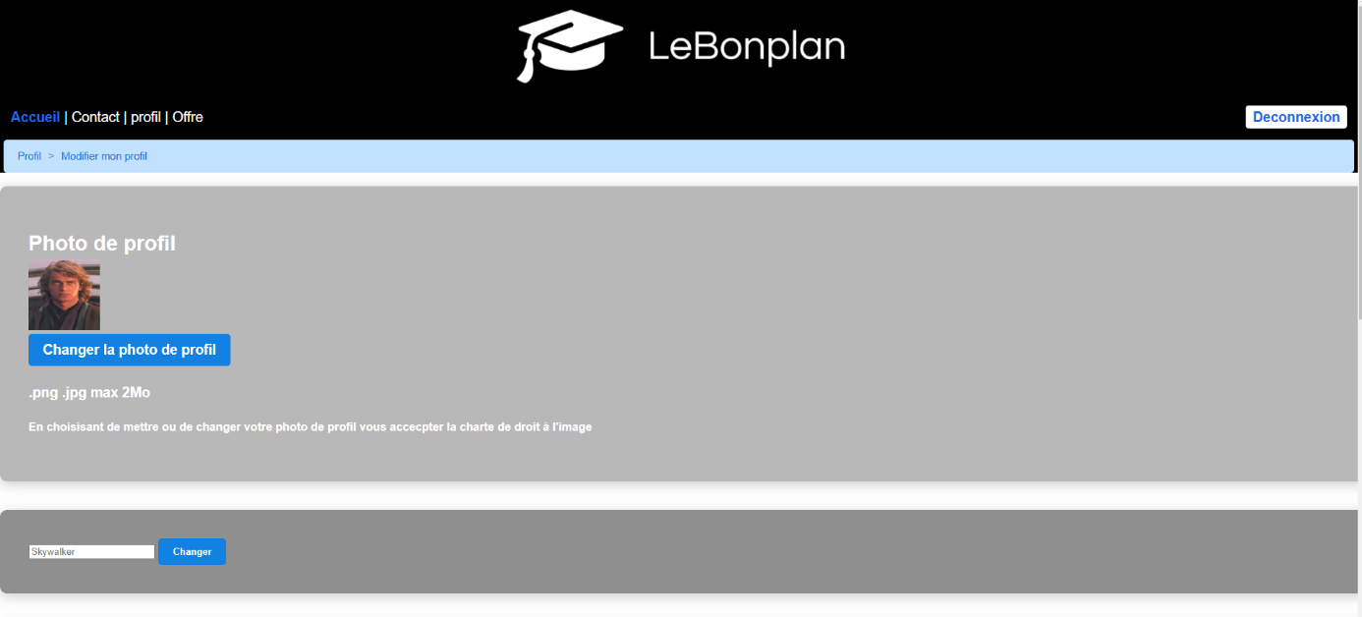

### Espace de recherche

La page de recherche étudiante se doit d’être simple afin de simplifier la vie aux utilisateurs. Elle se compose d’une barre de recherche ainsi qu’un bouton rechercher. Suite à des retours nous avons décidé de changer la couleur de l’écriture en blanc sur le bouton rechercher. En effet par le passé nous avons une écriture bleu clair un bouton bleu foncé.

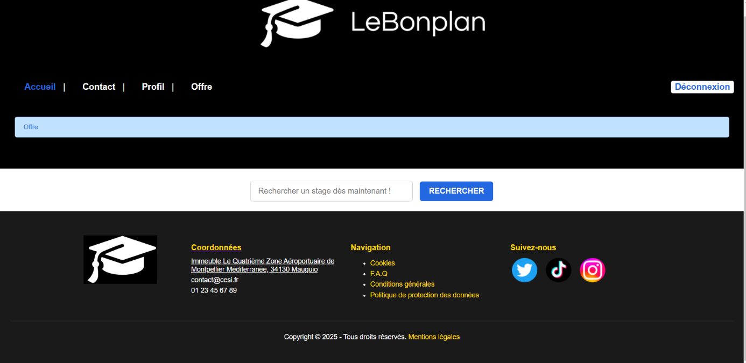

### Partie des offres

La page offre liste les offres l’utilisateur à rechercher nous avons le nom de l’entreprise ainsi que le nom de l’offre. L’étudiant a la possibilité en cliquant sur le bouton « voir l’offre » d’accéder à l’offre en entière et d’y postuler s’il en a envie.

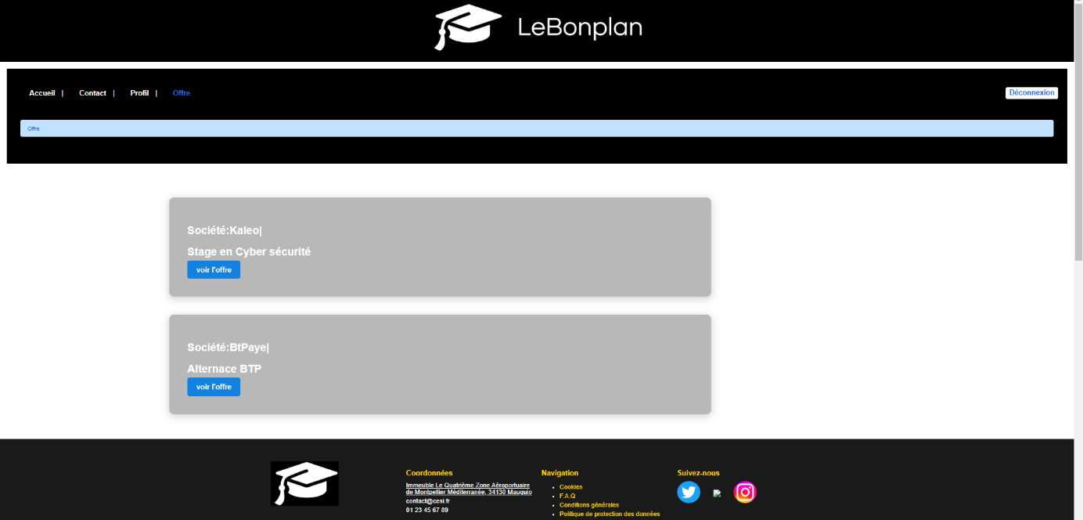

### Partie postuler

Nous avons une description du poste en en-tête nous trouvons le nom du poste stage ou alternance nous avons en dessous une présentation plus globale avec la présentation de l’entreprise ainsi que plusieurs autres informations telles que les missions et le salaire. Si l’étudiant clique sur postuler il sera automatiquement renvoyé vers le bas de la page ou il pourra candidater à ce poste.



Nous avons pris le temps de créer un formulaire que l’étudiant pourra remplir s’il souhaite postuler pour ce poste. Les étudiants ont aussi la capacité de fournir leurs cv tant que le format est accepté et que le fichier soit inférieur à une certaine taille.

## Espace Entreprises

### Espace profil entreprise

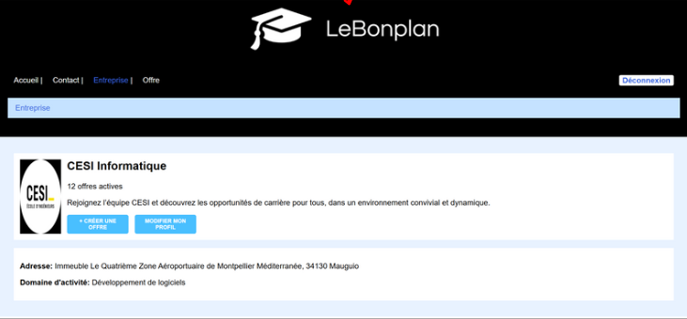

La partie entreprise possède beaucoup de points similaires avec la partie étudiante nous pouvons créer un compte. L’entreprise peut changer son profil. Les entreprises peuvent quant à elles créer des offres de stage.

### Mot de passe

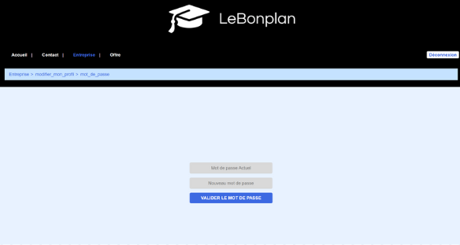

En tant qu’entreprise cette dernière peut voir l’ensemble de ces offres de stage elle peut alors voir le nombre de candidatures ainsi que les statistiques de l’annonce.

L’entreprise peut modifier une annonce existante, ou supprimer une annonce.

Si l’entreprise décide de voir les candidatures elle aura la capacité de voir les différents profils qui ont postulé.

L’entreprise a le choix d’accepter ou de refuser une candidature.

# Interconnexion dans la maquette

Pour que la maquette soit qualitative nous devons faire en sorte que l’expérience utilisateur soit la meilleure possible. Pour cela nous avons dû rajouter des boutons qui permettent de passer d’une page à une autre.

Exemple avec les pages offre et postuler.

Sur cette offre de stage de la page offre nous avons la possibilité de cliquer sur le bouton voir l’offre. En cliquant nous sommes redirigés vers la page Postuler.html

On a pu créer un graphe de toutes les interactions du site. La page contact et celles du Footer n’ont été reliées qu’une fois mais elles sont accessibles depuis chaque page.

# Conclusion :

Après une phase d’organisation pour la répartition des taches nous avons pu commencer notre maquette. Nous avons d’abord fait la partie du design de la maquette nous avons décidé du thème général du site que ce soient les couleurs ou bien encore la police d’écriture.

Une fois notre direction artistique choisie nous avons pu réaliser les différentes parties de notre maquette, partie étudiante, entreprise...

Après cela nous avons fait les liens entre toutes nos pages. Exemple qu’un étudiant puisse se connecter à un compte étudiant, qu’il puisse modifier son profil et qu’il puisse finir en se déconnectant.

Nous avons également pensé à créer des pages quant aux termes généraux d’utilisation pour avoir un maximum de transparence avec les utilisateurs.